Подвижная игра на развитие межполушарного взаимодействия.

Хочу поделиться игрой, найденной на просторах интернета. К сожалению, не смогла найти автора. На найденные источники прилагаю ссылки. <https://vk.com/video-124985100_456241641> Игра напольная, направлена на развитие координации движений, межполушарного взаимодействия, гибкости. Представляет собой смесь старых добрых классиков и твистера.

Для игры необходимо распечатать нужное количество карточек с изображениями ладошек и ступней (как правых, так и левых).  Раскладываем карточки на полу по три в ряд, карточки нужно закрепить, чтобы они не смещались во время движения.  
Всё готово, можно играть. Совершаем прыжки по рядам, прикладывая к нарисованным силуэтам руку или ногу - то, что изображено на карточке. По очереди вставайте у первого ряда и перепрыгивая, двигайтесь вперед, ставя изображенные части тела на картинки.

Кто сможет без ошибок допрыгать до последнего ряда – получает приз.

Распечатайте следующие листы (2-5) в 5-6 экземплярах, затем разместите их на полу в несколько рядов, по три в ряд. Закрепите листы малярным скотчем, что бы после игры на полу не осталось следов.

### Под рукой нет принтера?

Не беда! Шаблоны для игры можно сделать своими руками вместе с детьми, думаю будет интересно и увлекательно. Поставьте на чистый лист руку или ногу и обведите фломастером – реквизит готов!

## Преимущества

* проста в изготовлении
* количество игроков не ограничено
* возраст участников от 3 до 99 лет
* место для игры может быть любым: дом, школа, офис
* позволяет размяться
* игра для смешанной по возрасту компании
* ноль затрат.

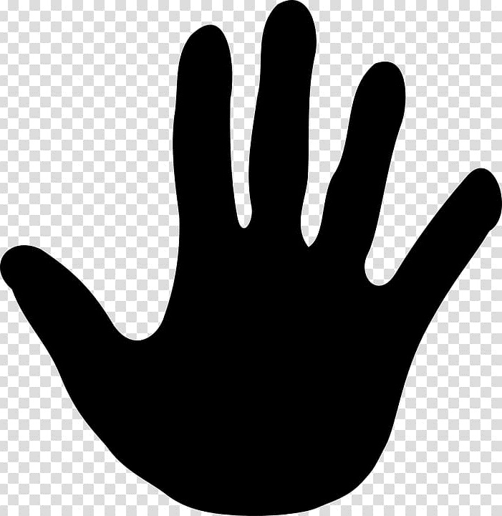



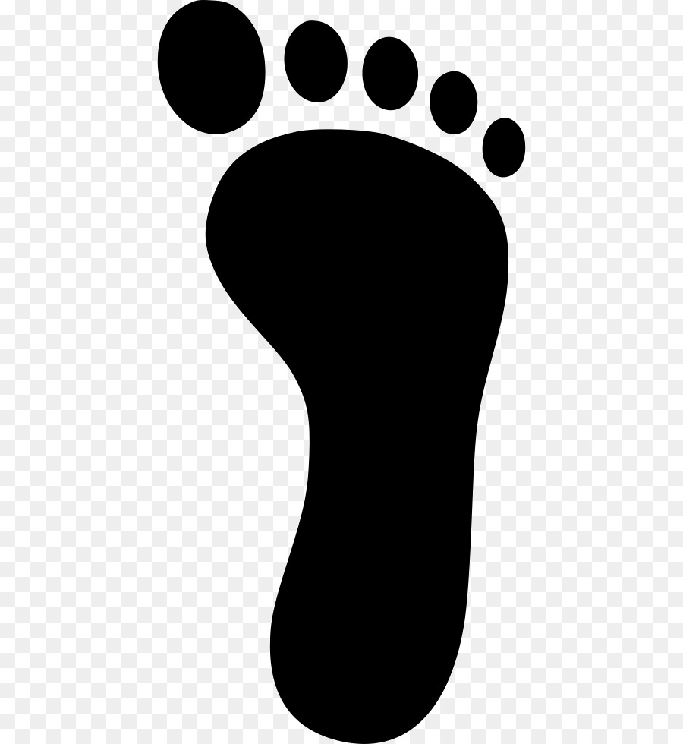



Примерная схема прыжков

